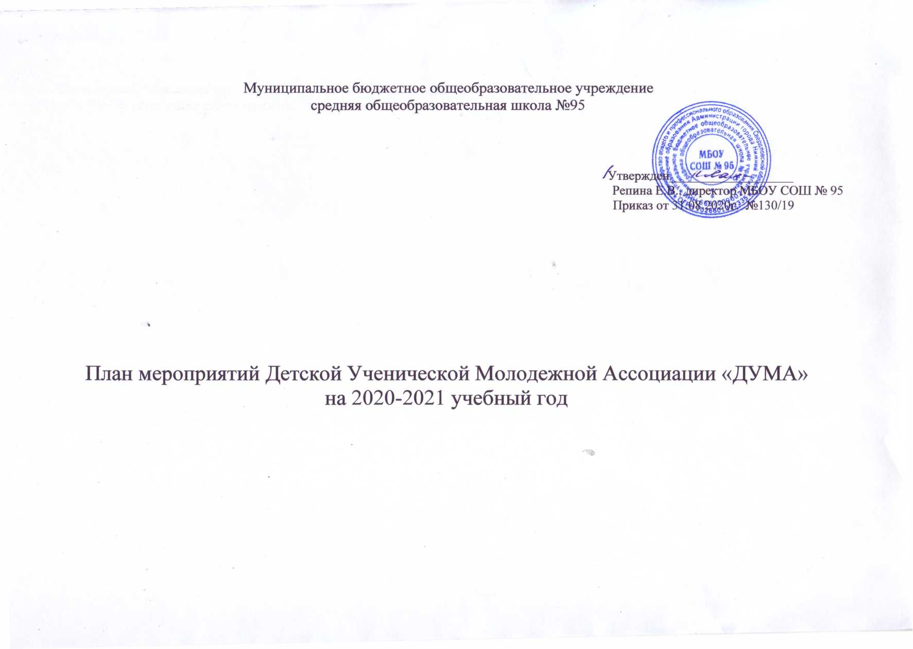

Цель: усилить роль обучающихся в решении вопросов школьной жизни; воспитать обучающихся в духе демократической культуры, социальной ответственности и гражданской активности, привлечь учащихся к сотворчеству и сотрудничеству с педагогическим коллективом, развить самоуправленческие начала, развить гражданско-патриотические качества.
Задачи:
Привлечь обучающихся к программам районного, городского школьного самоуправления (через разработку, организацию, проведение и участие в различных коллективных творческих делах);
Создать условия для самовыражения, самоутверждения каждой личности через участие в различных видах деятельности;
Воспитать у школьников демократическую культуру, сформировать умение действовать в интересах совершенствования не только своей личности, но и общества;
Воспитать достойных творческих лидеров.

№ | Название мероприятия | Классы | Сроки | Ответственные
КТД «Здравствуй, осень золотая!»
1. | Праздничные мероприятия, посвященные Дню знаний:  поздравительная видеолинейка «Здравствуй, родная школа» | 1-11 | Сентябрь | Педагог - организатор  Председатель детской организации  Класс, отвечающий за проведение мероприятия
2. | Чудо природы «Осенние чудеса природы» (онлайн – формат) | 1-11 | Сентябрь | Педагог - организатор  Председатель детской организации  Класс, отвечающий за проведение мероприятия
3. | Дистанционный конкурс «Мы ищем таланты» | 1-11 | Сентябрь | Педагог - организатор  Председатель детской организации  Класс, отвечающий за проведение мероприятия
4. | Конкурс рисунков ко Дню учителя «Моя любимая школа» | 1-4 | Сентябрь | Педагог - организатор  Председатель детской организации  Класс, отвечающий за проведение мероприятия
5. | Конкурс поздравительных видеороликов ко Дню учителя | 5-11 | Сентябрь | Педагог - организатор  Председатель детской организации  Класс, отвечающий за проведение мероприятия
6. | Акция «Поздравляю» ко Дню пожилого человека | 5-8 | Сентябрь | Педагог - организатор  Председатель детской организации  Класс, отвечающий за проведение мероприятия
7. | Акция «Милосердия» оказание посильной помощи ветеранам, пожилым людям ко дню пожилого человека | 5-11 | Сентябрь | Педагог - организатор  Председатель детской организации  Класс, отвечающий за проведение мероприятия
8. | «Трудовой десант» сбор макулатуры | 1-11 | Сентябрь | Педагог - организатор  Председатель детской организации  Класс, отвечающий за проведение мероприятия
9. | Посвящение в первоклассники | 5-11 | Октябрь | Педагог - организатор  Председатель детской организации  Класс, отвечающий за проведение мероприятия
10. | Праздничный концерт, посвященный Дню Учителя «Да здравствуют УЧИТЕЛЯ» (онлайн- формат) | 1-11 | Октябрь | Педагог - организатор  Председатель детской организации  Класс, отвечающий за проведение мероприятия
11. | Городская акция «Дети- детям» | 1-11 | Октябрь | Педагог - организатор  Председатель детской организации  Класс, отвечающий за проведение мероприятия
КТД «Безопасный перекресток»
12. | Выступление агитбригады ЮИД «Дорожный патруль» | 1-4 | Ноябрь | Педагог - организатор  Председатель детской организации  Класс, отвечающий за проведение мероприятия
13. | Осенняя неделя добра  - Акция «Крышки для малышки»  - Акция «Четыре с хвостиком»  - Акция «Сухая попа» | 1-11 | Ноябрь | Педагог - организатор  Председатель детской организации  Класс, отвечающий за проведение мероприятия
Акция «Вам, любимые», посвященная Дню матери:
14. | Конкурс поздравительных видеороликов «Вам любимые мамы посвящается» | 5-11 | Ноябрь | Педагог - организатор  Председатель детской организации  Класс, отвечающий за проведение мероприятия
15. | Конкурс рисунков «В каждом рисунке слово – МАМА» | 1-4 | Ноябрь | Педагог - организатор  Председатель детской организации  Класс, отвечающий за проведение мероприятия
КТД «Новогодний калейдоскоп»
16. | Новогодний концерт для педагогов и родителей «Чудеса и Новый год» (онлайн- формат) | 1-11 | Декабрь | Педагог - организатор  Председатель детской организации  Класс, отвечающий за проведение мероприятия
17. | Акция «Ветеран» | 5-11 | Декабрь | Педагог - организатор  Председатель детской организации  Класс, отвечающий за проведение мероприятия
18. | Акция «Поздравляю» | 5-8 | Декабрь | Педагог - организатор  Председатель детской организации  Класс, отвечающий за проведение мероприятия
19. | Акция «Дети- детям» | 1-11 | Декабрь | Педагог - организатор  Председатель детской организации  Класс, отвечающий за проведение мероприятия
20. | Экологическая акция «Батарейка» | 1-11 | Декабрь | Педагог - организатор  Председатель детской организации  Класс, отвечающий за проведение мероприятия
КТД «Под флагом мужества»
21. | Акция «Ветеран» | 5-11 | Февраль | Педагог - организатор  Председатель детской организации  Класс, отвечающий за проведение мероприятия
22. | Акция «Поздравляю» | 5-8 | Февраль | Педагог - организатор  Председатель детской организации  Класс, отвечающий за проведение мероприятия
23. | Праздничный концерт «От героев былых времен…» | 1-11 | Февраль | Педагог - организатор  Председатель детской организации  Класс, отвечающий за проведение мероприятия
КТД «Весенняя капель»
24. | Праздничный концерт, посвященный 8 марта | 1-11 | Март | Педагог – организатор  Председатель детской организации  Класс, отвечающий за проведение мероприятия
25. | Конкурс видеороликов «От всей души!» | 5-9 | Март | Педагог - организатор  Председатель детской организации  Класс, отвечающий за проведение мероприятия
26. | Акция «Ветеран» | 5-11 | Март | Педагог - организатор  Председатель детской организации  Класс, отвечающий за проведение мероприятия
27. | Акция «Поздравляю» | 5-8 | Март | Педагог - организатор  Председатель детской организации  Класс, отвечающий за проведение мероприятия
28. | Весенняя неделя добра  - Акция «Крышки для малышки»  - Акция «Милосердие»  - Акция «Дети - детям» | 1-11 | Март | Педагог - организатор  Председатель детской организации  Класс, отвечающий за проведение мероприятия
КТД «Пасхальные встречи»
29. | Праздник светлой Пасхи | 1-11 | Апрель | Педагог - организатор  Председатель детской организации  Класс, отвечающий за проведение мероприятия
30. | Акция «Поздравляю» | 5-8 | Апрель | Педагог - организатор  Председатель детской организации  Класс, отвечающий за проведение мероприятия
31. | «Трудовой десант» сбор макулатуры | 1-11 | Апрель | Педагог - организатор  Председатель детской организации  Класс, отвечающий за проведение мероприятия
КТД «Салют, Победа!»
32. | Проведение торжественного митинга, посвященного Великой Победе. | 1-11 | Май | Педагог - организатор  Председатель детской организации  Класс, отвечающий за проведение мероприятия
33. | Школьный конкурс рисунков «Спасибо за Победу!» | 1-4 | Май | Педагог - организатор  Председатель детской организации  Класс, отвечающий за проведение мероприятия
34. | Акция «Ветеран» | 5-11 | Май | Педагог - организатор  Председатель детской организации  Класс, отвечающий за проведение мероприятия
35. | Акция «Поздравляю» | 5-8 | Май | Педагог - организатор  Председатель детской организации  Класс, отвечающий за проведение мероприятия
36. | Акция «Память» | 1-11 | Май | Педагог - организатор  Председатель детской организации  Класс, отвечающий за проведение мероприятия
37. | Акция «Веселый трамвайчик» | 5-11 | Май | Педагог - организатор  Председатель детской организации  Класс, отвечающий за проведение мероприятия
38. | Акция «Рядом с дедом» | 1-11 | Май | Педагог - организатор  Председатель детской организации  Класс, отвечающий за проведение мероприятия
39. | Прием директора | 1-11 | Май | Педагог - организатор  Председатель детской организации  Класс, отвечающий за проведение мероприятия
40. | Последний звонок | 9, 11 | Май | Педагог - организатор  Председатель детской организации  Класс, отвечающий за проведение мероприятия

